Жертвами буллинга часто становятся:
Буллинг (от англ. bullying – запугивание, физический и/ или психологический террор в отношении ребенка со стороны группы одноклассников) – это форма жестокого обращения, когда физически или психически
сильный индивид или группа получает
удовольствие, причиняя
психологическую боль
физическую
или
более слабому в
данной ситуации человеку.

Травля в школе.

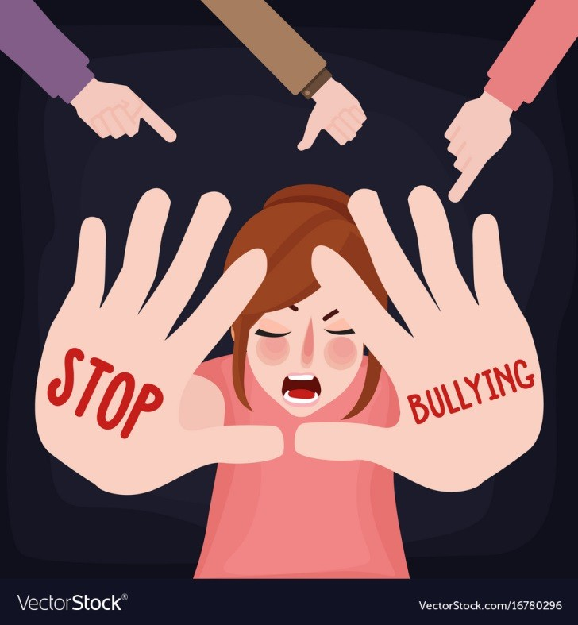
Как помочь ребёнку. Памятка родителям

Виды травли

- вербальная (словесная) – насмешки, присвоение кличек, бесконечные замечания и оценки, высмеивание, унижение в присутствии других детей;
- намеренная социальная изоляция – бойкот, отторжение, отказ от общения (с ребенком отказываются играть, заниматься, не хотят с ним сидеть за одной партой, не приглашают на дни рождения и т.д.);
- физическое насилие – избиение, нанесение удара, шлепки, подзатыльники, порча и отнимание вещей и др.;
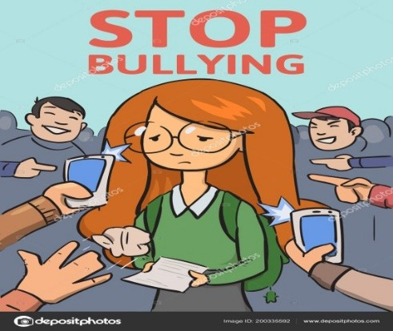
- кибербуллинг – травля в цифровом пространстве (в интернете)
- дети с физическими недостатками – носящие очки, имеющие слабый слух, двигательные нарушения, и, как правило, они не могут защитить себя;
- дети с отклонениями в поведении – например, импульсивные или, наоборот, чрезмерно замкнутые и заторможенные;
- дети с различными особенностями внешности – рыжие волосы или веснушки, оттопыренные уши, кривые ноги, чрезмерная полнота или худоба, особая форма головы, слишком большой или маленький рост;
- дети с неразвитыми социальными навыками;
- дети с отсутствием опыта жизни в коллективе – этим отличаются так называемые «домашние дети», у них слабо развиты навыки взаимодействия в коллективе, кроме того, они бывают очень эгоистичны, поэтому нередко становятся объектом нападок со стороны остальных;
- дети с различными болезнями;
- дети с низким интеллектом и трудностями в обучении; неуспеваемостью, затруднениями в освоении даже несложного материала – также распространенный повод для насмешек

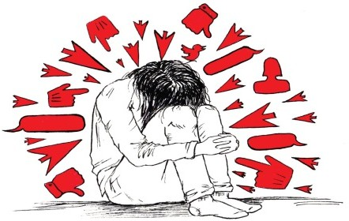

Что делать, если ребенок стал жертвой травли
- Сообщить учителю. Лучше при личной встрече. Попросить разобраться в ситуации и принять участие в ее разрешении.
- Сохранять спокойное эмоциональное состояние. Не обвинять коллектив школы. Дать понять, что вы надеетесь на помощь и поддержку.
- Поддерживайте связь со школой, учителем.
- Регулярно узнавайте у ребенка, как обстоят дела.
- Самостоятельно с родителями обидчиков и самими обидчиками не беседуйте.
- Встреча с родителями обидчиков должна проходить в присутствии школьного совета: классный руководитель, директор/заместитель директора, педагог – психолог.

Чего нельзя делать родителям
- Обвинять жертву травли в том, что ее травят.
- Ждать, что ситуация разрешится сама.
- Не замечать проблему.
- Путать травлю, конфликт и непопулярность.
- Отправлять ребенка самостоятельно разбираться со своими проблемами.
- Самим разбираться с обидчиками.

Жертвы буллинга проявляют следующие особенности поведения
  - притворяются больными, чтобы избежать похода в школу;
  - боятся идти одни в школу и из школы, просят проводить их на уроки, опаздывают;
  - становятся эмоционально неустойчивыми, изменяется их привычное поведение и вне школы;
  - снижается успеваемость, теряется интерес к любимым занятиям;
  - проявляют большую тревогу, порой страхи настолько сильны, что может нарушаться сон, аппетит, появляться заикание, нервные тики;
  - для них характерны молчаливость, замкнутость, нежелание идти на разговор;
  - если ребенок подвергся физическому насилию, то можно обнаружить рваную верхнюю одежду или поврежденные вещи; постоянные ссадины, синяки и другие травмы;
  - как проявление крайней степени кризисного состояния появляются суицидальные мысли.

Как разговаривать с ребенком о проблеме

- Внимательно выслушать, не отвлекаясь на посторонние дела.
- Не торопиться с выводами. Постараться узнать детали.
- Проявить сочувствие к ребенку, принять его болезненные чувства.
- Дать понять ребенку, что вы его поддерживаете и готовы помогать.
Не обвинять ребенка.
- Осознать свои чувства и переживания. Не впадать в сильные эмоции. Постараться трезво оценить происходящее.
- Спросить ребенка, какое решение проблемы его бы устроило.
- Дать советы как отвечать обидчикам.

Какие советы давать нельзя

«Не обращай внимания»
«Дай сдачи»
«Разбирайся сам со своими проблемами»
«Учись налаживать отношения»
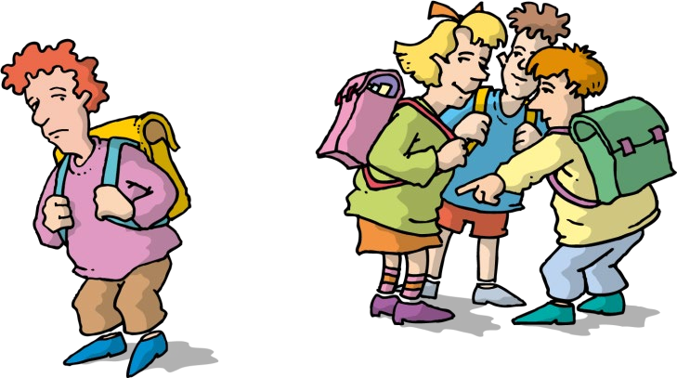
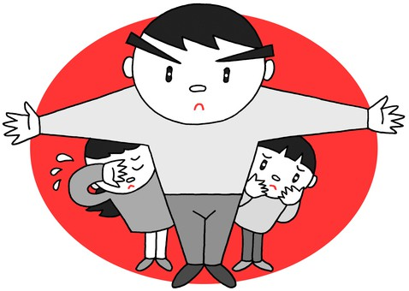
«Не бойся»

